**МИНИСТЕРСТВО НАУКИ И ВЫСШЕГО ОБРАЗОВАНИЯ РОССИЙСКОЙ ФЕДЕРАЦИИ**

**РЯЗАНСКИЙ ГОСУДАРСТВЕННЫЙ РАДИОТЕХНИЧЕСКИЙ УНИВЕРСИТЕТ им. В.Ф. УТКИНА**

Кафедра «Автоматики и информационных технологий в управлении»

**ОЦЕНОЧНЫЕ МАТЕРИАЛЫ ДИСЦИПЛИНЫ**

***ЭЛЕКТРОТЕХНИКА И ЭЛЕКТРОНИКА***

Направление 27.03.04

«Управление в технических системах»

ОПОП

«Управление в технических системах»

Квалификация выпускника – бакалавр

Формы обучения – очная

Рязань 2022 г.

Оценочные материалы – это совокупность учебно-методических материалов (контрольных заданий, описаний форм и процедур), предназначенных для оценки качества освоения обучающимися данной дисциплины как части основной образовательной программы.

Цель – оценить соответствие знаний, умений и уровня приобретенных компетенций, обучающихся целям и требованиям основной образовательной программы в ходе проведения текущего контроля и промежуточной аттестации.

Основная задача – обеспечить оценку уровня сформированности общекультурных и профессиональных компетенций, приобретаемых обучающимися в соответствии с этими требованиями.

Контроль знаний проводится в форме текущего контроля и промежуточной аттестации.

Текущий контроль успеваемости проводится с целью определения степени усвоения учебного материала, своевременного выявления и устранения недостатков в подготовке обучающихся и принятия необходимых мер по совершенствованию методики преподавания учебной дисциплины (модуля), организации работы обучающихся в ходе учебных занятий и оказания им индивидуальной помощи.

К контролю текущей успеваемости относятся проверка знаний, умений и навыков, приобретённых обучающимися на практических занятиях и лабораторных работах. При выполнении лабораторных работ применяется система оценки «зачтено – не зачтено». Количество лабораторных работ по дисциплине определено учебным планом.

На практических занятиях допускается использование либо системы «зачтено – не зачтено», либо рейтинговой системы оценки, при которой, например, правильно решенная задача оценивается определенным количеством баллов. При поэтапном выполнении учебного плана баллы суммируются. Положительным итогом выполнения программы является определенное количество набранных баллов.

1. Промежуточный контроль по дисциплине осуществляется проведением зачёта и экзамена.
2. Форма проведения зачёта - выполнение тестового задания по курсу «Электротехника и электроника» в системе дистанционного тестирования «Академия».
3. Форма проведения экзамена - письменный ответ по утверждённым экзаменационным билетам, сформулированным с учётом содержания учебной дисциплины, либо сдача экзамена в форме ответов на тестовые задания. В экзаменационный билет включается два теоретических вопроса и одна задача. После проверки письменной работы обучаемого, производится ее оценка преподавателем и, при необходимости, проводится теоретическая беседа с обучаемым для уточнения экзаменационной оценки.

**Паспорт оценочных материалов по дисциплине**

|  |  |  |  |
| --- | --- | --- | --- |
| **№ п/п** | **Контролируемые разделы (темы) дисциплины** | **Код контролируемой компетенции (или её части)** | **Вид, метод, форма оценочного мероприятия** |
|
| 1 | 2 | 3 | 4 |
| **Модуль 1** | | | |
| 1.1 | Введение: основные понятия и определения электротехники | ОПК-7.1-З ОПК-7.1-У ОПК-7.1-В | Зачёт  Задание для сам. работы |
| 1.2 | Методы анализа и расчёта линейных цепей постоянного тока | ОПК-7.1-З ОПК-7.1-У ОПК-7.1-В | Зачёт  Задание для сам. работы  Зачет по лаб. работе  Выполнение практ. задан. |
| 1.3 | Нелинейные электрические цепи постоянного тока | ОПК-7.1-З ОПК-7.1-У ОПК-7.1-В | Зачёт  Задание для сам. работы  Зачет по лаб. работе  Выполнение практ. задан. |
| 1.4 | Методы анализа и расчёта линейных электрических цепей переменного тока | ОПК-7.1-З ОПК-7.1-У ОПК-7.1-В | Зачёт  Задание для сам. работы  Зачет по лаб. работе  Выполнение практ. задан. |
| 1.5 | Переходные процессы в линейных электрических цепях | ОПК-7.1-З ОПК-7.1-У ОПК-7.1-В | Зачёт  Задание для сам. работы  Зачет по лаб. работе  Выполнение практ. задан. |
| **Модуль 2** | | | |
| 2.1 | Электрические цепи электронных устройств | ОПК-7.1-З ОПК-7.1-У ОПК-7.1-В | Экзамен  Задание для сам. работы  Зачет по лаб. работе  Курсовое проектир. |
| 2.2 | Полупроводниковые диоды и диодные схемы | ОПК-7.2-З ОПК-7.2-У ОПК-7.2-В | Экзамен  Задание для сам. работы  Выполнение практ. задан.  Зачет по лаб. работе  Курсовое проектир. |
| 2.3 | Биполярные транзисторы | ОПК-7.1-З ОПК-7.1-У ОПК-7.1-В  ОПК-7.2-З ОПК-7.2-У ОПК-7.2-В | Экзамен  Задание для сам. работы  Выполнениепракт. задан. |
| 2.4 | Полевые транзисторы | ОПК-7.1-З ОПК-7.1-У ОПК-7.1-В  ОПК-7.2-З ОПК-7.2-У ОПК-7.2-В | Экзамен  Задание для сам. работы  Выполнениепракт. задан. |
| 2.5 | Операционные усилители | ОПК-7.2-З ОПК-7.2-У ОПК-7.2-В | Экзамен  Задание для сам. работы  Выполнение практ. задан.  Курсовое проектир.  Зачет по лаб. работе |

**Критерии оценивания компетенций (результатов)**

1) Уровень усвоения материала, предусмотренного программой.

2) Умение анализировать материал, устанавливать причинно-следственные связи.

3) Качество ответа на вопросы: полнота, аргументированность, убежденность, логичность.

4) Содержательная сторона и качество материалов, приведенных в отчетах студента по лабораторным работам, практическим занятиям, а также при выполнении курсового проекта.

5) Использование дополнительной литературы при подготовке ответов.

Уровень освоения сформированности знаний, умений и навыков по дисциплине оценивается в форме бальной оценки:

**«Отлично»** заслуживает студент, обнаруживший всестороннее, систематическое и глубокое знание учебно-программного материала, умение свободно выполнять задания, предусмотренные программой, изучивший основную, и знакомый с дополнительной литературой, рекомендованной программой. Как правило, оценка «отлично» выставляется студентам, усвоившим взаимосвязь основных понятий дисциплины в их значении для приобретаемой профессии, проявившим творческие способности в понимании, изложении и использовании учебно-программного материала.

**«Хорошо»** заслуживает студент, обнаруживший полное знание учебно-программного материала, успешно выполняющий предусмотренные в программе задания, усвоивший основную литературу, рекомендованную в программе. Как правило, оценка «хорошо» выставляется студентам, показавшим систематический характер знаний по дисциплине и способным к их самостоятельному пополнению и обновлению в ходе дальнейшей учебной работы и профессиональной деятельности.

**«Удовлетворительно»** заслуживает студент, обнаруживший знания основного учебно-программного материала в объеме, необходимом для дальнейшей учебы и предстоящей работы по специальности, справляющийся с выполнением заданий, предусмотренных программой, знакомый с основной литературой, рекомендованной программой. Как правило, оценка «удовлетворительно» выставляется студентам, допустившим погрешности в ответе на экзамене и при выполнении экзаменационных заданий, но обладающим необходимыми знаниями для их устранения под руководством преподавателя.

**«Неудовлетворительно»** выставляется студенту, обнаружившему пробелы в знаниях основного учебно-программного материала, допустившему принципиальные ошибки в выполнении предусмотренных программой заданий. Как правило, оценка «неудовлетворительно» ставится студентам, которые не могут продолжить обучение или приступить к профессиональной деятельности по окончании вуза без дополнительных занятий по соответствующей дисциплине.

**Оценка «зачтено»**выставляется студенту, который прочно усвоил предусмотренный программный материал; правильно, аргументировано ответил на все вопросы, с приведением примеров; показал глубокие систематизированные знания, владеет приемами рассуждения и сопоставляет материал из разных источников: теорию связывает с практикой, другими темами данного курса, других изучаемых предметов; без ошибок выполнил практическое задание.

Обязательным условием выставленной оценки является правильная речь в быстром или умеренном темпе. Дополнительным условием получения оценки «зачтено» могут стать хорошие успехи при выполнении самостоятельной работы, а также уверенная защита лабораторных работ.

**Оценка «не зачтено»** выставляется студенту, который не справился с 50% тестовых вопросов, в ответах на другие вопросы допустил существенные ошибки. Не может ответить на дополнительные вопросы, предложенные преподавателем. Целостного представления об изучаемой дисциплине у студента нет. Оценивается качество устной речи и изложение письменного материала, как и при выставлении положительной оценки.

**Типовые контрольные задания или иные материалы**

МОДУЛЬ 1

**Типовые задания для самостоятельной работы**

1. Электрическая цепь и её основные элементы.

2. Электрические цепи постоянного тока.

3. Сопротивление электрической цепи.

4. Законы Кирхгофа.

5. Электрическая энергия и мощность.

6. Нелинейные электрические цепи постоянного тока.

7. Магнитные цепи.

8. Векторное и символическое представление гармонического колебания.

9. Комплексные сопротивления и проводимости элементов цепи гармоническому току.

10. Энергетические процессы в цепях переменного синусоидального тока.

11. Анализ линейных электрических цепей при гармоническом воздействии.

12. Основные понятия о четырехполюсниках.

13. Переходные процессы в электрических цепях.

14. Расчет линейных электрических цепей методом контурных токов.

**Типовые задания для практической и самостоятельной работы**

1. Для схемы, представленной на следующем рисунке, найти токи в ветвях, методом упрощения. Параметры элементов схемы известны.

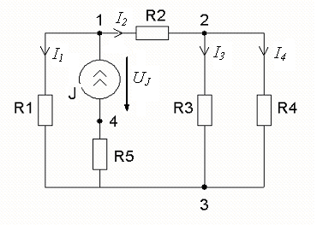

2. Для схемы, представленной на следующем рисунке, найти токи во всех ветвях, пользуясь правилами Кирхгофа. Параметры элементов схемы известны.

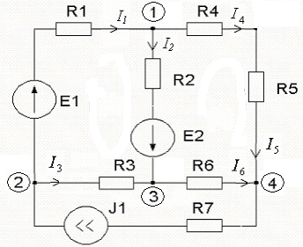

3. Для схемы, представленной на следующем рисунке, методом эквивалентного генератора найти токи через ветвь с сопротивлением R1. Параметры элементов схемы известны.



4. Найти ток, протекающей в схеме, представленной на следующем рисунке. Вольтамперная характеристика нелинейного элемента и параметры элементов схемы известны.

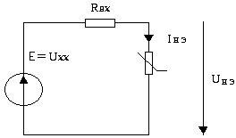

5. Для схемы, представленной на следующем рисунке, рассчитать с помощью правил Кирхгофа токи во всех ветвях.

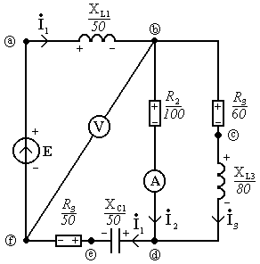

6. Построить векторную диаграмму для схемы, представленной на следующем рисунке. Параметры элементов схемы известны.



**C2**

***R****2*

**1**

**2**

**4**

**3**

***R****1*



**C1**









**5**

## Лабораторный практикум

|  |  |  |  |
| --- | --- | --- | --- |
| **№ п/п** | **№ раздела**  **дисциплины** | **Наименование лабораторной работы** | **Трудоемкость, час** |
| 1 | 1.2 | Исследование линейной электрической цепи со смешанным соединением элементов | 4 |
| 2 | 1.3 | Исследование активного двухполюсника | 4 |
| 3 | 1.4 | Исследование простейших линейных цепей синусоидального тока | 4 |
| 4 | 1.5 | Исследование параллельного колебательного контура | 4 |

**Вопросы к лабораторным работам по дисциплине**

1. Какая цепь называется линейной?

2. Дайте формулировки закона Ома и законов Кирхгофа.

3. Что называют входным сопротивлением?

4. Что отображается на потенциальной диаграмме?

5. Какие соединения элементов называются последовательными, параллельными и смешанными?

6. Как преобразовать треугольник сопротивлений в эквивалентную звезду сопротивлений? Как выполнить обратное преобразование?

7. Как определить токи в ветвях методом наложения?

8. Как определить токи в ветвях методом пропорциональных величин?

9. Записать выражения для входного сопротивления схемы относительно заданных зажимов.

10. Вычислить токи и напряжения в схемах.

11. Для делителя напряжения получить формулу и построить график зависимости напряжения на нагрузке от сопротивления нижней части потенциометра, считая для определённости, что сопротивление нагрузки равно номинальному сопротивлению потенциометра.

12. Какими параметрами характеризуется активный двухполюсник?

13. Изобразить его схемы замещения.

14. Как экспериментально определить параметры активного двухполюсника?

15. Каково условие передачи максимальной мощности от генератора в нагрузку?

16. Указать особенности нахождения параметров двухполюсника в цепях с управляемыми источниками.

17. Как связаны между собой мгновенные значения токов и напряжений на элементах R, L, C?

18. Записать выражения для комплексного сопротивления индуктивности и ёмкости.

19. Как связаны между собой указанные значения?

20. Записать выражения для перехода от показательной формы записи комплексного сопротивления к алгебраической, также для обратного перехода от алгебраической формы к показательной.

21. Построить качественно векторную и потенциальную диаграммы для схемы, заданной преподавателем.

22. Как формулируются законы коммутации?

23. Что понимают под начальными условиями? Какие из них называются независимыми, а какие зависимыми? Для чего нужны начальные условия и сколько их надо определить?

24. Что понимают под принуждённой и свободной составляющими переходного процесса?

25. Какой вид имеет свободная составляющая переходного процесса в зависимости от корней характеристического уравнения?

26. Что называется постоянной времени в цепи первого порядка? Как определить её по осциллограмме переходного процесса?

27. Какой интервал времени принимают в качестве длительности переходного процесса?

28. Как по осциллограмме переходного процесса определить частоту свободных колебаний и коэффициент затухания?

**Вопросы к зачёту**

1. Электрическая цепь и электрическая схема. Пассивные элементы линейных электрических цепей, их математические модели.
2. Активные элементы электрической цепи постоянного тока. Внешняя характеристика источника. Схемы замещения с источником тока и с источником ЭДС. Режимы холостого хода и короткого замыкания.
3. Закон Ома для участка цепи, содержащего источник ЭДС. Потенциальная диаграмма. Последовательное и параллельное соединения резисторов.
4. Правила составления уравнений, описывающих режим в линейной электрической цепи: законы Кирхгофа. (Привести пример.)
5. Правила составления уравнений, описывающих режим в линейной электрической цепи: метод узловых потенциалов, метод контурных токов. (Привести пример.)
6. Применение принципа суперпозиции (наложения) и принципа пропорциональных величин к расчёту электрических цепей.
7. Расчёт линейных цепей постоянного тока методом эквивалентного генератора.
8. Передача мощности от активного двухполюсника к пассивному (от генератора к нагрузке).
9. Нелинейные элементы: основные характеристики и классификация.
10. Расчёт нелинейных цепей постоянного тока графическим методом. Нелинейные искажения формы колебаний.
11. Линеаризация вольтамперной характеристики. Замещение нелинейного элемента линейным двухполюсником.
12. Расчёт электрических цепей, содержащих нелинейные элементы, методом эквивалентного генератора.
13. Цепи синусоидального тока. Описание синусоидальных функций времени в виде временных диаграмм, векторов, комплексных чисел. Основные параметры синусоидальных колебаний: амплитуда, частота и начальная фаза.
14. Символический метод расчета цепей синусоидального тока. Законы Ома и Кирхгофа в комплексной форме. Комплексные сопротивления.
15. Особенности расчёта электрических цепей с индуктивными связями.
16. Резонанс в линейной электрической цепи и его основные характеристики.
17. Спектры периодических колебаний. Спектр амплитуд и спектр фаз.
18. Применение метода наложения для расчёта реакции линейной цепи на периодическое воздействие несинусоидальной формы.
19. Описание линейных электрических цепей четырёхполюсниками. Физический смысл коэффициентов Z-формы. Каскадное соединение четырёхполюсников.
20. Описание электрических цепей в терминах «вход-выход». Комплексный коэффициент передачи. Амплитудно-частотная и фазочастотная характеристики.
21. Изображение амплитудно-частотной характеристики в логарифмическом масштабе: в неперах и децибелах.
22. Мгновенная и средняя мощности синусоидального тока на активном сопротивлении. Действующие значения тока и напряжения.
23. Мощность в цепи с реактивными элементами: активная, реактивная и полная мощности. Коэффициент мощности.
24. Трёхфазный генератор. Симметричная трёхфазная система напряжений.
25. Соединение трёхфазного генератора с нагрузкой. Фазные и линейные напряжения. Симметричный и несимметричный режимы трёхфазной цепи.
26. Расчёт электрических цепей с индуктивными связями.
27. Переходный процесс в линейной электрической цепи: основные понятия и правила коммутации.
28. Порядок расчёта переходных процессов в линейной электрической цепи классическим методом. Два способа составления характеристического уравнения. (Привести пример.)
29. Переходный процесс в линейной электрической цепи первого порядка (в RL-цепи). Постоянная времени цепи.
30. Анализ переходных процессов в линейных электрических цепях с двумя накопителями: 1) случай простых действительных корней, 2) случай кратных корней, 3) случай комплексно-сопряжённых корней.
31. Операторный метод расчёта переходных процессов в линейных электрических цепях. Преобразование Лапласа и его свойства.
32. Порядок расчёта операторным методом. Пример расчёта операторным методом RL-цепи.
33. Понятие передаточной функции линейной электрической цепи.
34. Переходная временная характеристика линейной электрической цепи.
35. Импульсная временная характеристика линейной электрической цепи.
36. Определение реакции цепи на прохождение прямоугольного импульса и импульса произвольной формы.

**Типовые задания к зачёту по дисциплине**

1. Методом эквивалентного источника ЭДС найти ток нагрузки. Нагрузкой является резистор *R*н.

2. Вычислить потребляемую нагрузкой мощность. Вычислить максимальную мощность, которая достигается в согласованном режиме. Построить график зависимости мощности от сопротивления *P*(*R*н).

3. Методом эквивалентного генератора найти токи и напряжения на нелинейных элементах электрической цепи, вольт-амперные характеристики которых изображены на графике.

4. Начертить эквивалентную линейную схему замещения, заменив нелинейную часть схемы линейным двухполюсником. Рассчитать параметры эквивалентного линейного двухполюсника для малых приращений в окрестности рабочей точки.

5. Считая, что ключ переходит из положения 1 в положение 2 мгновенно, записать аналитические выражения:  
 а) напряжения на конденсаторе *u*C(*t*),  
 б) тока в катушке *i*L(*t*).

6. Изобразить переходный процесс на графике.

**МОДУЛЬ 2**

**Вопросы к экзамену**

1. Резисторы. Основные параметры и маркировка. Резистивный делитель напряжения.

2. Конденсаторы. Область применения, основные параметры и маркировка.

3. Дифференцирующая RC цепь. Назначение и основные характеристики.

4. Интегрирующая RC цепь. Назначение и основные характеристики.

5. Диоды. Назначение и маркировка. Основные параметры выпрямительных диодов. Вольт-амперная характеристика диода.

6. Рабочий режим диода. Двухполупериодный выпрямитель.

7. Простейшие диодные схемы. Пиковый детектор. Диодные ограничители.

8. Стабилитроны. Назначение и основные параметры. Базовая схема включения и вольт-амперная характеристика.

9. Биполярнные транзисторы. Транзисторы n-p-n и p-n-p типов. Основные правила работы.

10. Схема включения и принцип работы транзистора.

11. Статические ВАХ и схемы включения транзисторов.

12. Динамический режим работы транзистора.

13. Схемы задания рабочей точки транзистора. Смещение током базы. Стабилизация рабочей точки.

14. Задание рабочей точки транзистора с помощью делителя напряжения. Стабилизация рабочей точки. Схема усилительного каскада на основе схемы с общим эмиттером.

15. Схема и принцип работы однотактного усилителя мощности.

16. Двухтактный усилитель мощности.

17. Операционные усилители. Назначение и условные обозначения. Структура операционного усилителя. Модель идеального ОУ. Основные правила работы при наличии отрицательной обратной связи.

18. Анализ схемы инвертирующего операционного усилителя. Балансировка входов.

19. Неинвертирующий операционный усилитель. Схема повторителя напряжений. Предостережения при работе с операционными усилителями.

20. Дифференциальный усилитель на операционном усилителе. Схема инвертирующего сумматора.

21. Схема суммирования-вычитания на операционном усилителе. Разработать схему на основе ОУ для реализации следующего выражения: Uвых=U1-2U2-U3.

22. Реализация интегрирующего и дифференцирующего устройства на ОУ.

23. Основные параметры операционных усилителей.

24. Влияние отрицательной обратной связи на параметры операционного усилителя.

25. Влияние отрицательной обратной связи на коэффициент усиления и входное сопротивление схем на основе операционного усилителя.

26. Влияние отрицательной обратной связи на выходное сопротивление и полосу пропускания схем на основе операционного усилителя.

27. Динисторы. Анализ работы в цепи переменного тока.

28. Тринисторы. Вольт-амперная характеристика и область применения.

29. Компараторы и их применение. Ложные срабатывания.

30. Анализ и расчёт триггера Шмитта.

**Тестовые задания к экзамену**

Разработано несколько вариантов тестов. Один из вариантов приведён ниже.

1. Определите выходное напряжение делителя напряжений:

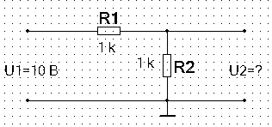

а) U2=1 В; б) U2=10 В; в) U2=5 В; г) U2=2 В.

2. Определите потенциал точки A относительно земли.

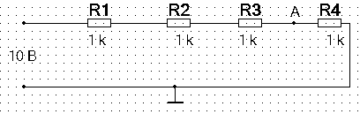

а) ; б) ; в) ; г) .

3. Приведённая ниже RC-цепь называется:









а) интегрирующей; б) дифференцирующей;

в) интегро-дифференцирующей; г) дифференциальной.

4. Постоянная времени RC-цепи определяется как:

а) ; б) ; в) ; г) .

5. Какая из приведённых характеристик *не относится* к параметрам диода?

а) максимально допустимый прямой ток диода - Iпр.max;

б) максимально допустимое обратное напряжение - Uобр.max;

в) максимально допустимое прямое напряжение - Uпр.max;

г) обратный ток при максимально допустимом обратном напряжении - Iобр.max.

6. В схеме *двухполупериодного выпрямителя в* отрицательном полупериоде *сетевого напряжения  ток протекает через диоды:*

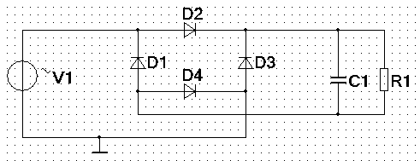

а) ; б) ; в) ; г) .

7. Какая из приведённых характеристик *не относится* к параметрам стабилитрона?

а) напряжение стабилизации - Uст;

б) минимальное, максимальное и номинальное значение тока стабилизации - Iст.min, Iст.max, Iст.ном;

в) максимально допустимое обратное напряжение - Uобр.max;

г) дифференциальное сопротивление на участке стабилизации -.

8. *Биполярным транзистором* называется полупроводниковый прибор,имеющий:

а) один p-n переход; б) два p-n перехода;

в) три p-n перехода; г) четыре p-n перехода.

9. Какое из выражений определяет *усилительные свойства* биполярного транзистора?

а) Iэ = Iк + Iб; б*)* Iк = α⋅ Iэ; в) Iк=β⋅Iб; г) Iк = α ∙ Iэ + Iкбо.

10. Какая из схем включения биполярных транзисторов обеспечивает *наиболее широкий диапазон усиливаемых частот*?

а) с общей базой; б) с общим коллектором;

в) с общим эмиттером; г) с общим затвором.

11. *Динамическим режимом* работы транзистора называют:

а) режим насыщения; б) режим отсечки;

в) режим работы без нагрузки; г) режим работы с нагрузкой.

12. Усилитель, выходное сопротивление Rвых которого много меньше сопротивления нагрузки Rн , называют:

а) динамическим усилителем; б) усилителем тока;

в) усилителем мощности; г) усилителем напряжения.

13. В данной схеме для термостабилизации положения рабочей точки вводится *отрицательная обратная связь по постоянному току*:

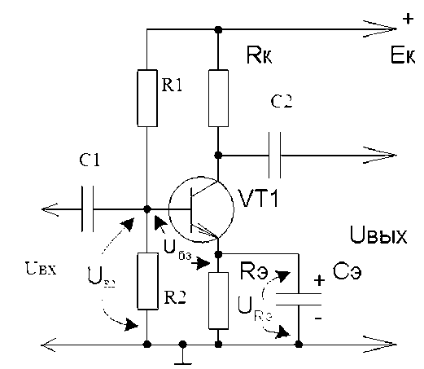

а) с помощью резистора ; б) с помощью резистора ;

в) с помощью резистора ; г) с помощью конденсатора .

14. Как по-другому называют включение биполярного транзистора по схеме *с общим коллектором?*

а) базовый повторитель; б) эмиттерный повторитель;

в) коллекторный повторитель; г) усилитель напряжения.

15. В приведённой ниже схеме усилителя мощности, при подаче на вход *положительной полуволны гармонического сигнала*:

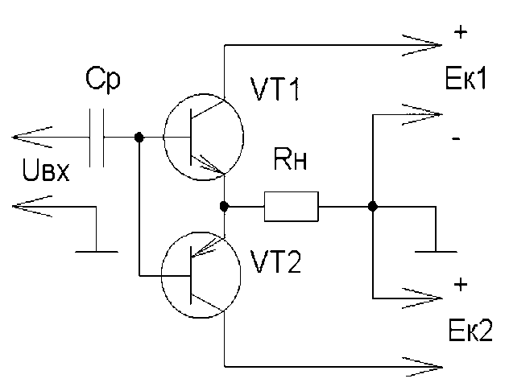

а) транзистор VT1 закрыт, а VT2 - открыт;

б) транзистор VT2 закрыт, а VT1 - открыт;

в) оба транзистора открыты;

г) оба транзистора закрыты.

16. Какое из названий *не обозначает* вывод полевого транзистора?

а) затвор; б) эмиттер; в) сток; г) исток.

17. Какая из характеристик полевых транзисторов представлена на рисунке?

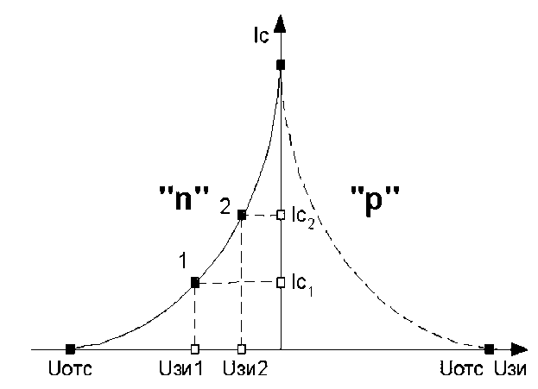

а) стоковая характеристика;

б) стокозатворная характеристика;

в) стокоистоковая характеристика;

г) затворная характеристика.

18. *Динистор* – это полупроводниковый прибор:

а) с одним p-n переходом; б) с двумя p-n переходами;

в) с тремя p-n переходами; г) с четырьмя p-n переходами.

19. Выходное напряжение операционного усилителя с коэффициентом усиления  образуется как:

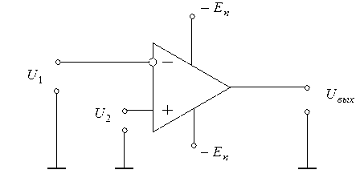

а) ; б) ;

в) ; г) .

20. Входной каскад операционного усилителя представляет собой:

а) дифференциальный усилитель; б) суммирующий усилитель;

в) умножитель напряжений; г) делитель напряжений.

21. Определите выходное напряжение схемы с идеальным ОУ при .

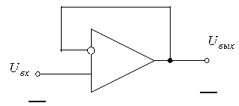

а) ; б) ; в) ; г) .

22. Определите выходное напряжение инвертирующего усилителя:

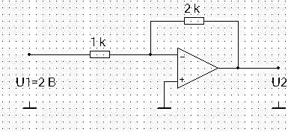

а) ; б) ; в) ; г) .

23. Определите выходное напряжение неинвертирующего усилителя:

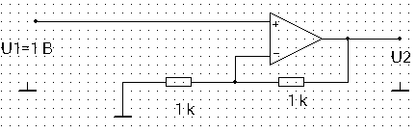

а) ; б) ; в) ; г) .

24. Определите потенциал на *инвертирующем* входе ОУ относительно земли:

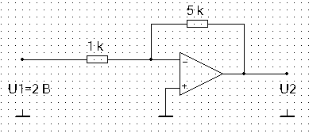

а) ; б) ; в) ; г) .

25. Данная схема называется:

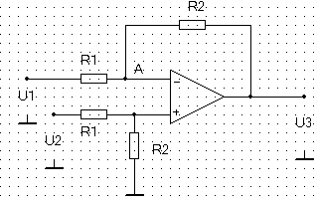

а) суммирующим усилителем;

б) дифференциальным усилителем;

в) умножителем напряжений;

г) делителем напряжений.

26. Какой из приведённых параметров *не является* параметром операционных усилителей?

а) напряжение смещения; б) входной ток;

в) разность входных токов; г) сумма входных токов.

27. Определите коэффициент передачи *цепи обратной связи*:

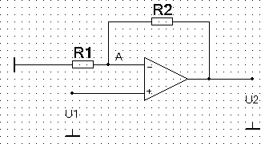

а) ; б) ; в) ; г) .

28. Введение в усилитель *отрицательной обратной связи*:

а) не изменяет коэффициент усиления;

б) уменьшает коэффициент усиления;

в) увеличивает коэффициент усиления;

г) меняет знак коэффициента усиления.

29. Определите коэффициент усиления  усилителя, охваченного отрицательной обратной связью:





-

+







а) ; б) ; в) ; г) .

30. Введение в усилитель *отрицательной обратной связи со сложением напряжений*:

а) не изменяет выходное сопротивление усилителя;

б) уменьшает выходное сопротивление усилителя;

в) увеличивает выходное сопротивление усилителя;

г) меняет знак выходного сопротивления усилителя.

31. Функциональное назначение *компаратора* заключается:

а) в перемножении входного и опорного напряжений;

б) в сравнении входного напряжения с опорным напряжением;

в) в вычитании из входного напряжения опорного напряжения;

г) в вычитании из опорного напряжения входного напряжения.

32. Сколько уровней напряжений имеет выходное напряжение *компаратора*?

а) два; б) три; в) четыре; г) бесконечное множество.

33. Введение *гистерезиса* в работу компаратора приводит к повышению:

а) точности; б) устойчивости; в) помехоустойчивости; г) быстродействия.

**Типовые задания для самостоятельной работы**

1. Анализ электрических цепей переменного тока.

2. Анализ схем выпрямителей переменного тока для источников питания.

3. Стабилизаторы напряжения.

4. Анализ схемы эмиттерного повторителя на биполярном транзисторе.

5. Транзисторный источник тока.

6. Анализ транзисторного усилительного каскада с общим эмиттером.

7. Двухтактные выходные каскады транзисторных усилителей.

8. Дифференциальные усилители.

9. Модель Эберса-Молла для основных транзисторных схем.

10. Основные схемы включения операционных усилителей.

11. Параметры операционных усилителей.

12. Схемы интегрирующих и дифференцирующих устройств на операционных усилителях.

13. Операционные усилители с одним источником питания.

14. Обратная связь и усилители с конечным усилением.

**Типовые задания к практическим занятиям**

**и курсовому проектированию**

ЗАДАНИЕ № 1

ОПЕРАЦИОННОЕ УСТРОЙСТВО ДЛЯ РЕШЕНИЯ СИСТЕМЫ ЛИНЕЙНЫХ УРАВНЕНИЙ

Исходные данные

Требуется спроектировать аналоговое устройство для решения следующей системы линейных уравнений относительно переменных :



Эту систему уравнений можно записать в матричной форме как , где - матрица постоянных коэффициентов, а  и  -соответствующие вектор-столбцы:

.

Входными параметрами данного устройства являются коэффициенты правой части системы , которые изменяются с течением времени и представляют собой электрические напряжения. Проектируемое устройство должно работать в реальном масштабе времени и формировать на выходе решение системы уравнений , соответствующее текущему значению коэффициентов .

Исходными данными для проектирования являются:

* коэффициенты матрицы - ;
* номинальные значения элементов вектора -  и диапазон их изменения ;
* допустимая величина ошибки преобразования ;
* изменение температуры окружающей среды ;
* сопротивление нагрузки .

Порядок выполнения

1. Используя справочные данные, выбрать операционный усилитель и определить основные параметры преобразования.

2. Привести схемную реализацию операционного устройства и рассчитать точные значения сопротивлений резисторов входных цепей.

3. По справочным данным выбрать тип резисторов и определить номинальные значения их сопротивлений.

4. Определить погрешность устройства, вызванную отклонением сопротивлений резисторов от их расчётных значений.

5. Рассчитать температурную погрешность и определить суммарную погрешность устройства.

6. Определить максимальную мощность, рассеиваемую на каждом резисторе, и выбрать резисторы по номинальной мощности.

7. Разработать принципиальную схему операционного устройства и привести перечень элементов.

Методические указания

1. Операционный усилитель выбирают, исходя из заданной допустимой ошибки преобразования . При этом необходимо учитывать, что если суммарная погрешность задана на уровне 1 %, то следует использовать ОУ *общего применения*. При меньших значениях погрешности выбирают *прецизионные* ОУ.

2. Для определения схемной реализации устройства целесообразно записать решение системы уравнений через обратную матрицу  как  и представить его в развёрнутой форме относительно переменных . При выборе масштаба преобразования надо определить минимальные и максимальные значения переменных  при изменении коэффициентов  в заданных пределах. После этого по справочным данным определить максимальное выходное напряжение ОУ  при заданном сопротивлении нагрузки и выбранном напряжении источника питания. Затем рассчитать масштабные коэффициенты по каждой переменной вектора  как  и записать преобразованную систему уравнений для последующей схемной реализации в виде , где:

.

3. Численное значение погрешности, связанное с выбором резисторов, можно определить для каждой переменной  с помощью компьютерного моделирования по формуле:

,

где - значение выходной переменной при точных значениях сопротивлений резисторов, а - значение выходной переменной при выборе сопротивлений из сетки номиналов, либо с учётом технологического допуска.

4. Температурную погрешность устройства можно рассчитать по методике, изложенной в [3].

5. При выполнении п. 6, используя компьютерное моделирование, определить либо максимальный ток , протекающий через резистор с сопротивлением , либо максимальное падение напряжения  на нём. Затем рассчитать максимальную рассеиваемую мощность:

.

6. В приложении привести схемы моделирования, принципиальную схему устройства и перечень элементов.

ЗАДАНИЕ № 2

СХЕМОТЕХНИЧЕСКАЯ РЕАЛИЗАЦИЯ И ИССЛЕДОВАНИЕ АНАЛОГОВЫХ ПИД-РЕГУЛЯТОРОВ

Исходные данные

В современных системах автоматического управления широко используется так называемый трехканальный, или ПИД-регулятор. Своим названием ПИД-регулятор обязан тому, что его выходной сигнал равен сумме составляющих, пропорциональных как самому входному сигналу, так и его интегралу и производной.

Уравнение идеального ПИД-регулятора выглядит следующим образом:

,

где - выходной сигнал регулятора, - ошибка управления (входной сигнал регулятора), - пропорциональный коэффициент усиления,  - постоянная интегрирования (время восстановления),  - время дифференцирования. Введем следующие обозначения:

 .

Тогда передаточная функция ПИД-регулятора будет иметь вид:

.

Чтобы ограничить усиление в области высоких частот, прибегают к введению в  дополнительного полюса. Поэтому в действительности канал производной имеет передаточную функцию

,

где - постоянная времени фильтра нижних частот, обычно её определяют как .

В настоящей курсовой работе предлагается реализовать ПИД-регулятор в соответствии со схемами, показанными на рис. 1 и 2.





+

+

+











Рис. 1

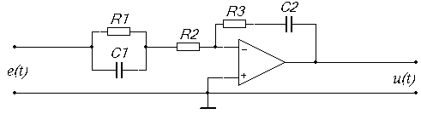

Рис. 2

Исходными данными для проектирования являются:

* численные значения коэффициентов;
* входное сопротивление устройства ;
* усиление на верхних частотах должно быть ограничено величиной , дБ;
* сопротивление нагрузки .

Порядок выполнения

1. Выбрать операционный усилитель и реализовать ПИД-регулятор по схеме на рис. 1:

а) рассчитать номиналы элементов схемы;

б) определить логарифмические частотные характеристики устройства (ЛАЧХ и ЛФЧХ);

в) исследовать динамические свойства ПИД-регулятора при подаче на его вход ступенчатого сигнала и случайного сигнала типа «белый шум»;

г) определить постоянную времени фильтра , рассчитать элементы дифференцирующего устройства и выполнить пп. б и в.

2. Выбрать операционный усилитель и реализовать ПИД-регулятор по схеме на рис. 2:

а) определить передаточную функцию устройства;

б) рассчитать номиналы элементов схемы с учётом постоянной времени ;

в) определить логарифмические частотные характеристики устройства (ЛАЧХ и ЛФЧХ);

г) исследовать динамические свойства ПИД-регулятора при подаче на его вход ступенчатого сигнала и случайного сигнала типа «белый шум».

3. Разработать принципиальную схему и привести перечень элементов.

Методические указания

1. При схемотехнической реализации ПИД-регуляторов использовать ОУ общего применения.

2. Для расчёта интегрирующего и дифференцирующего устройств в схеме на рис. 1 ознакомиться со сведениями, изложенными в разделах 3.6 и 3.7 , а также в литературе [2, 3].

3. Логарифмические частотные характеристики и динамические свойства разработанных ПИД-регуляторов определить в результате компьютерного моделирования.

4. В приложении привести схемы моделирования ПИД-регуляторов, принципиальную схему и перечень элементов.

ЗАДАНИЕ № 3

УСТРОЙСТВО ДЛЯ АВТОМАТИЧЕСКОГО ОХЛАЖДЕНИЯ РАДИАТОРА МОЩНОГО ТРАНЗИСТОРНОГО КАСКАДА

Исходные данные

Требуется спроектировать аналоговое электронное устройство для контроля температуры радиатора мощного транзисторного каскада. При превышении критического значения температуры радиатора  должен включаться вентилятор воздушного охлаждения, обеспечивающий дополнительный отвод тепла. Такая задача может быть решена с помощью устройства, представленного на рис. 3. Заметим, что данная схема питается от одного источника постоянного напряжения .

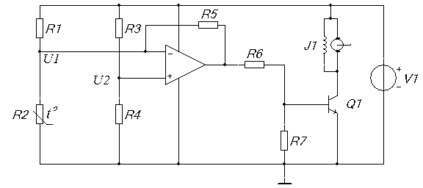

Рис. 3

Входы операционного усилителя подключены к выходам измерительного моста, в плечах которого расположены резисторы . При этом в качестве чувствительного элемента используется нелинейный элемент – *терморезистор *, изменяющий своё сопротивление в зависимости от температуры. По условиям задачи, терморезистор должен быть вмонтирован в радиатор.

Если температура радиатора , необходимо обеспечить  за счёт выбора сопротивлений резисторов мостовой схемы. В этом случае на выходе ОУ имеем минимальное напряжение, при котором транзистор  закрыт. К его коллекторной цепи подключён вентилятор , который обесточен.

При повышении температуры радиатора сопротивление терморезистора уменьшается, поэтому и уменьшается напряжение . Напряжение  является фиксированным и определяется как . Если температура радиатора становится больше, чем , необходимо обеспечить . В этом случае на выходе ОУ имеем максимальное напряжение, при котором транзистор  открывается, и включается вентилятор. Порог температуры срабатывания устанавливается с помощью резистора .

Исходными данными для проектирования являются:

* температура включения устройства охлаждения ;
* мощность, потребляемая вентилятором ;
* напряжение источника питания .

Порядок выполнения

1. По справочным данным выбрать ОУ, терморезистор, и определить номиналы резисторов каскада на операционном усилителе.

2. Рассчитать транзисторный каскад.

3. Произвести компьютерное моделирование разработанного устройства.

4. Разработать принципиальную схему и привести перечень элементов.

Методические указания

1. При выполнении п. 1 выбрать ОУ общего применения и терморезистор с отрицательным температурным коэффициентом сопротивления (ТКС). Сопротивление резистора обратной связи  выбрать в диапазоне от 100 кОм до 1 МОм.

2. Для расчёта транзисторного каскада ознакомиться с основами расчёта транзисторных схем, изложенными в [2, 4].

3. Схемы моделирования, принципиальную схему и перечень элементов привести в приложении.

## Лабораторный практикум

|  |  |  |  |
| --- | --- | --- | --- |
| **№ п/п** | **№ раздела**  **дисциплины** | **Наименование лабораторной работы** | **Трудоемкость, час** |
| 1 | 2.1 | Исследование характеристик пассивных RC-цепей | 4 |
| 2 | 2.2 | Исследование свойств полупроводниковых диодов | 4 |
| 3 | 2.5 | Исследование устройств линейного преобразования сигналов на основе операционных усилителей | 4 |
| 4 | 2.5 | Исследование параметров операционных усилителей | 4 |

**Вопросы к лабораторным работам по дисциплине**

1. Приведите схему интегрирующей RC-цепи и поясните условия, при которых выполняется интегрирование входного сигнала.
2. Что такое постоянная времени RC-цепи? Поясните её физический смысл.
3. Как определить постоянную времени по экспериментально снятой переходной характеристике RC-цепи?
4. Поясните реакцию интегрирующей RC-цепи на прямоугольный входной сигнал.
5. Проанализируйте характеристики  и  для интегрирующей RC-цепи. Какой их физический смысл?
6. Поясните логарифмические частотные характеристики интегрирующей RC-цепи.
7. Приведите схему дифференцирующей RC-цепи и поясните условия, при которых выполняется дифференцирование входного сигнала.
8. Поясните реакцию дифференцирующей RC-цепи на прямоугольный входной сигнал. Что такое скол импульса?
9. Как определить граничную частоту полосы пропускания  по характеристикам  и ?
10. Поясните свойства полупроводникового диода по его вольт-амперной характеристике.
11. Основные параметры выпрямительных диодов.
12. Вольтамперная характеристика стабилитрона.
13. Расчёт схемы параметрического стабилизатора напряжений.
14. Поясните принцип работы однополупериодного выпрямителя.
15. Поясните принцип работы двухполупериодного выпрямителя.
16. С какой целью в выпрямительных схемах нагрузка шунтируется конденсатором? Как определить ёмкость конденсатора?
17. Приведите диодную схему для выделения *заднего фронта* прямоугольного импульса.
18. Что такое операционный усилитель? Как он работает?
19. Поясните свойства модели *идеального*  операционного усилителя.
20. Каким правилам подчиняется ОУ, охваченный отрицательной обратной связью?
21. Поясните выражение (3.3).
22. Расчёт схемы инвертирующего усилителя.
23. Расчёт схемы неинвертирующего усилителя.
24. Расчет элементов схемы инвертирующего сумматора.
25. С какой целью производится балансировка входов ОУ?
26. Назовите основные параметры операционных усилителей.
27. Что такое входной ток смещения? Как он определяется?
28. Назовите причину появления разности входных токов.
29. Что такое напряжение смещения?
30. Какие параметры ОУ наиболее сильно зависят от изменения температуры?
31. Поясните влияние напряжения смещения на работу схем. Как уменьшить это влияние?
32. С какой целью производится балансировка входов ОУ?
33. Из каких соображений выбирают величину сопротивления резистора обратной связи?
34. Поясните методику определения коэффициента усиления ОУ.
35. Как определить скорость нарастания по переходной характеристике?
36. Определите минимальную скорость нарастания, которую должен иметь ОУ, чтобы воспроизвести без искажений гармонический сигнал частотой  и амплитудой .